视觉锤
2016年01月15日  樊登读书会
此为会员专享内容
有没有发现你的企业经营多年享有一定的企业知名度，却收不到品牌带来的太大价值？或者，你正在创立一家公司，却苦于找不到让产品深植顾客心中的办法？如果答案是肯定的。那么你需要赶快读一下这本书。
《视觉锤》正是为你的品牌提供各种解决方案的全方位“定位”读本。试着重新关注一下自己的品牌。你的品牌有视觉锤吗？视觉具备情感的力量使得记忆长时间存在于心智中，这是文字或者声音所不具备的。
你不一定能说出拼写出他们的名字，但你一看到他们就知道他们是谁：麦当劳的金色拱门、星巴克的绿色小人、KFC的白胡子爷爷桑德斯上校、劳斯莱斯汽车的前栅、万宝路的牛仔等等。
企业需要强大的品牌，品牌需要的是能够强化其语言定位概念的视觉。“定位”是一个语言概念，是钉子，将定位这个钉子钉入顾客心智的工具就是“视觉锤”。想要取得成功，你不得不重视你的“视觉锤”。本书提供了十把好用的视觉锤，你完全可以对照使用。
锤子 | 惊人的力量

你的品牌有视觉锤吗？
许多的企业家眼里，视觉都被归入战术范畴长期不被重视。你的品牌有视觉锤吗？或者它有一个没有实际意义、像画谜一样的商标？或者说，它任何视觉上的元素都没有？更糟糕的是，大多数人都不清楚设计一个视觉锤和设计一个商标有何区别？视觉优先文字的优势是，无需翻译就可以跨越国家的界限，在世界各地传播。强有力的视觉锤是尤其具有价值的资产。视觉锤并不仅仅是重复你的品牌名，它将一个特定的字眼钉入顾客的心智。
事实上：几乎每个品牌都有一个商标，但很少有品牌具备视觉锤，几乎所有的商标都是画符。
它们被认知代表品牌名的符号但基本上都没有传达除此之外的其他信息。犯错的百事可乐公司：百事管理层认为视觉锤并无意义，不过是美化后的商标而已。因此，总是花大量的时间和资金去完善商标，在2010年百事推出了新商标，方案共耗资1.54亿美元。有多少消费者知道百事的新标语呢？新“笑脸”商标又传达了什么信息呢？什么也没有。它就是一个代替品牌名的画符而已。
可口可乐的瓶子：与百事不同。
同在2010年，可口可乐在美国市场上花费了2.67亿美元为可口可乐品牌打广告。它的广告是什么？享受，永恒，这就是可口可乐？99%的美国大众没有记住，但大多数人记住了可口可乐的瓶子。虽然，重达6.5盎司的玻璃瓶包装销量很差，但可口可乐没有放弃，他们聪明的将“瓶子”印在了罐子、纸杯或是塑料瓶上！这是多么聪明的做法。可口可乐品牌被估值705亿美元，视觉锤是成就它成为世界上最具价值品牌的一个原因。
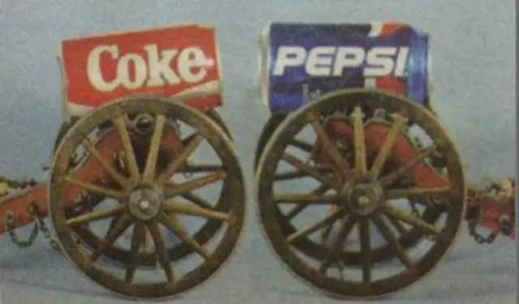
耐克的对钩：耐克简洁的钩子就是一个强有力的视觉锤。
阿迪达斯、锐步和耐克有什么区别？
耐克的钩子传达的并非“耐克”这个品牌名，而是“领先地位”。钩子将耐克的领先地位植入到了顾客的心里。类似的还有“具有声望”的汽车奔驰三角星。
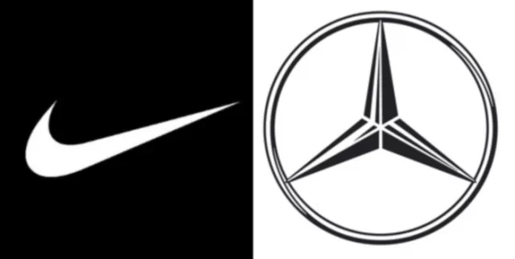
红牛：是能量饮料这个新品类的领先者，但“两头公牛和一个太阳”这样的组合是个虚弱的锤子，这样的领先地位很快就被“怪兽”这个品牌赶超。“M”爪印简洁有效的传达了“力量”“危险”的信息，这个视觉锤很快就被消费者记住，成为该品类的第二大品牌。
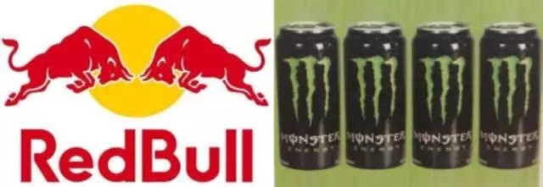
钉子 | 终极目标

品牌需要两样东西，视觉锤和语言的钉子，首要的是钉子，并需要不断重复。
这也能说明尽管有许多例子证明真正的力量来源于视觉，但营销界人士仍在文字上下功夫。因为运用视觉锤虽在建立品牌时是个有效的方法，但不是目标。营销的终极目标是语言的钉子，即“在顾客心智中占据一个字眼。”这还不够，钉子深植人心的方法有三个原则：重复，重复，重复。
宝马“终极座驾”：宝马占据了“驾驶”这个字眼，使得它从默默无闻成为全球最畅销的豪华汽车品牌。
它的视觉锤就是长期投放的一系列电视广告。这并非一蹴而就，用视觉锤捶打的语言钉子，宝马重复了几十年。“终极座驾”这一语言钉子启动于1975年，到了1993年，宝马才成为最畅销的欧洲进口豪华车。宝马也会犯错误，近期它试图笼络更多的消费者，于是它的钉子变成了“快乐”。这是多么愚蠢的的错误，如果你想面面俱到，顾客就什么也记不住。
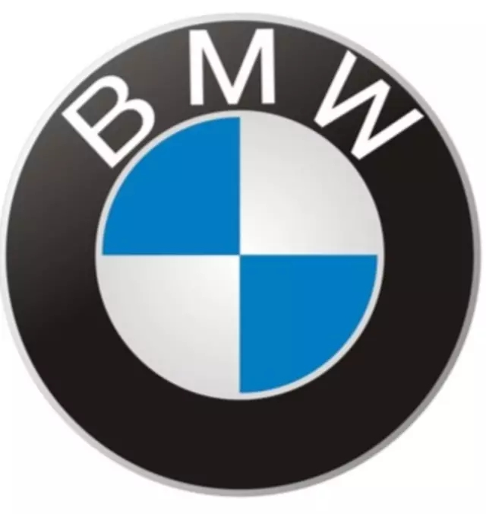
愚蠢的沃尔沃：选择一个品牌最重要的特性做钉子并将它转化成一个奏效的视觉锤，这样的特性才算选择正确。
起初，它锁定了“安全”作为语言钉子，并用戏剧性的碰撞测试电视专题节目将这个概念植入顾客心智，不断的重复使得沃尔沃从1970年开始的23年间几乎每年都是美国市场上最畅销的欧洲豪华汽车。可近20年，它却忘记了“安全”口号，语言钉子一改再改。更悲惨的是连碰撞测试的视觉锤也没有了。放弃了一个成功的视觉锤，品牌受挫伤成为必然。
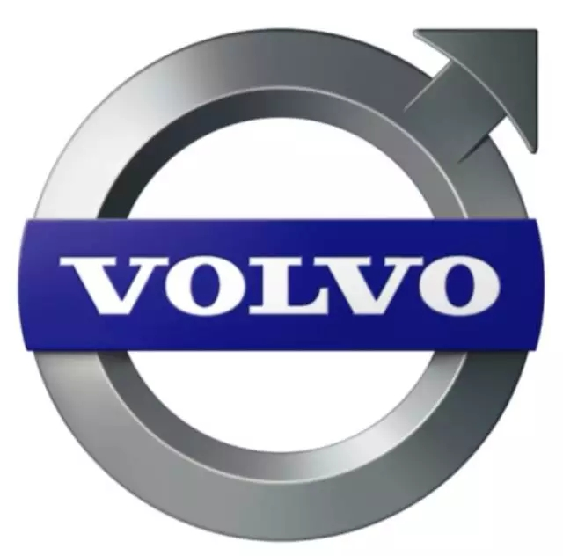
经典的万宝路：万宝路有两个经典，一个是他“牛仔”的视觉锤。一个是他“男子气概香烟”的语言钉子。
还有什么能比牛仔更能体现男子气概呢？自1953年进入市场后，千锤百炼的万宝路成了全世界销量最大的香烟。
失败的百威和雪佛兰：百威啤酒曾在1995年美国橄榄球超级杯上有一个大放异彩的广告：三只青蛙蹲在夜晚沼泽地里，有节奏地叫着“百威，百威”。虽然这是赤裸裸的重复。可是天哪，语言的钉子在哪儿呢？同样犯错的还有雪佛兰，它的口号是“深沉行者”。购买雪佛兰汽车的顾客，谁会仔细考虑买雪佛兰的动机是什么呢？这样宽泛、抽象的口号远不如“驾驶”和“安全”这样精准的钉子更吸引人。看来，语言的钉子要被细化到最实际的表述才更容易被记住和接受。
锤子1 | 形状，简单的就是最好的

寻找可行视觉锤时，简单是指导原则。
能被绝大多数人识别的独特形状并不多，更令人沮丧的是，相对简单的形状（方形、圆形、箭头、三角形、钩形、太阳、星星等）很多也都已经被既有品牌使用了，这些简单的形状实际上已经变成了无用的视觉锤。（比如汰渍的“靶子”锤，就使它成为这个新品类中的第一个品牌。）
既然如此，我们该怎么办？
有一个机会，却常常被我们忽视。
那就是将你的视觉锤用语言表述出来，比如可口可乐的“曲线瓶”、奔驰的“三角星”、耐克的“钩子”，为视觉锤取一个名字可以强化其独特性。麦当劳的首字母“M”是其商标，给这个商标取一个名字“金色拱门”就比仅仅是符号又前进了一步，把“M”变成了有效地视觉锤。麦当劳在快餐业的领先地位被视觉化了。
常言道成功的故事都是相似的，失败的故事却各有各的曲折。
看看下面这些失败的例子:
使用品牌名的首字母作为商标。惠普的HP、通用电气的GE、Ally银行的A。但实际上，首字母仅仅是这些名字本身的速记符号，它们并没有在顾客心智中钉入任何的语言钉子。
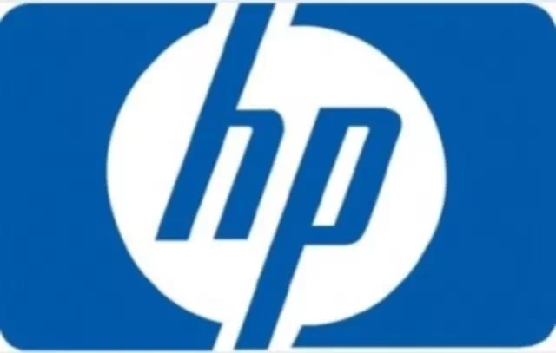
H&R Block的绿方块。全美领先的所得税服务公司H&R Block用了一个绿色方块作为商标。没有比这个更糟糕的了。管理层的意思是名字是block（方块），就用方形，美国纸币是绿色，那就用绿色。可顾客所想是，这就是一个无趣、绿色、没什么意义的方形。block的英文意思就是“不在状态”，这简直雪上加霜。
Gap的蓝色方块。蓝色的方块中间有块白色的品牌名。单一枯燥让人记不住。这么那盖普应该怎么做？既然通常的做法是将“视觉语言化”，那么为何不试试“语言视觉化”？Gap的长期语言钉子是“Fallinto the Gap”，那 不试试用一个漏斗的符号，把“fallinto”的钉子钉在顾客心中？
锤子2 | 颜色，对立

颜色可以成为有效地视觉锤。但独特的颜色并不多，基本色有5个：蓝绿黄橙红。有两个你必须知道的颜色。
世界的金科玉律
其一：名字、口号和视觉锤一致才能建立品牌，而不是依靠多样性，单一色就好过多色（纯白色的被咬一口的苹果连一个两岁孩子都能认出，而汉堡王的三种颜色就很难被一个成人记住）。
其二：如果你进入某个品类较早，那你就能通过抢占某个特定色建立自己品牌的声誉。蒂芙尼就先占了蓝色。柯达的黄色也是如此，它传达着柯达在传统胶卷行业的领先地位。颜色锤子在零售业尤其有效（麦当劳的金色拱门，黄色的壳牌石油、棕色的UPS、绿色的喜力啤酒、伊丽莎白雅顿红门、21世纪不动产的金色外套）。
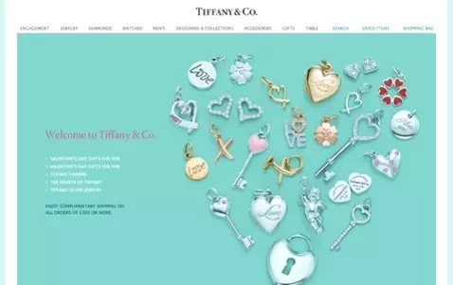
你也许会问：当所有行业都有领先者怎么办？
一个可行的方法是，你可以试着给产品涂上一个不同寻常的颜色来创造潜在的视觉锤。
经典的例子是化妆品牌玫琳凯。1968年玫琳凯买了一辆凯迪拉克，并把它漆成粉红色用来推广他的产品线。没有比这个更正确的决定了！粉色玫琳凯今天的年销售额约25亿美元；通用汽车也已经为玫琳凯生产了超过10万辆粉色凯迪拉克作为销售奖励。
类似的经典还有“最负声望的女鞋”。这个由法国设计师克里斯蒂安·布鲁托设计的“红色鞋底”高跟鞋，它不同寻常的鞋底设计使得这一品牌成为时尚女性的永久装备。还有大家熟悉的启用浅橙色纸张的美国金融时报，在一个报纸长期亏损的时代，金融时报一直保持盈利并拥有约210万读者是多么难能可贵的成功。
不要为了与众不同而冒险。
有时候一个品牌该用什么颜色很明显，但仍有一些公司搞砸了，比如维珍蓝。这家澳大利亚航空公司实际上却把自己的飞机刷成了红色？红色的飞机怎么可能把维珍蓝这个名字钉入顾客的心智中呢？不要为了特殊而冒险。同时，如果你成功建立了一个视觉锤，也不要轻易改变它。
锤子3 | 产品，完美的锤子

如果你能设计出包含一个视觉锤的产品，那么你在市场上就拥有巨大的优势。
纸巾中的舒洁、番茄酱中的亨氏。蛋黄酱中的好乐门。或者是之前我们说过的劳斯莱斯汽车的前栅，相信你一定都记得。但没有一个品牌比劳力士做得更好。劳力士独特的表带是它无可比拟的视觉锤。这一特殊的身份符号把劳力士“奢华手表中的领导品牌”这一定位深植顾客心中。
成就“最好”的市场领先者认知，而不要成就“最好”的产品。
事实上，劳力士并不是市场上第一个奢华手表品牌，但它是顾客心中的第一个奢华品牌。最好的“产品”不一定成为领导的品牌，让品牌成为赢家的是：它是市场领先者的认知。你也许觉得不公平，可这是真理。消费品领域中，有机构常常发现品类中第二品牌的产品超越了市场领导品牌。作为高端咖啡市场的领导者，星巴克被认知比所有其他咖啡品牌都好。然而权威机构的结论可能让你大跌眼镜：麦当劳的咖啡口味超过了星巴克。事实上，要争夺顾客的心智份额，品牌需要首先进入并建立一个领先地位，这样就很难再被驱逐出去。
诸多的认知领先者。
记得飞机上常发放的“中间带孔的的薄荷糖”吗？也许你叫不出它的名字，但“中间带孔”这个强大的视觉锤，让你第一眼就将它和其他所有薄荷糖品牌区别了开来，是的，它就是美国薄荷糖第一品牌“救生圈”。
卡骆驰也是如此，这是一款鞋上有洞来通气和排水的沙滩鞋。“鞋上有洞”这是多么强大的视觉锤，即便它很丑。庆幸的是创始人是聪明的，他们发现了这个问题并马上加以利用。丑也可以是美的”成为了这个品牌的语言钉子。
还有举不胜举的例子。提一下这个品牌吧，GUCCI。这个常用帆布而不是皮革来制作包的奢侈品牌。GUCCI拥有两个视觉锤，这是很少有品牌能负担的奢侈：红绿条纹和双G互锁标识。这一视觉锤让大多数人在一定距离之外，都能快速识别并和其他品牌区分开来。
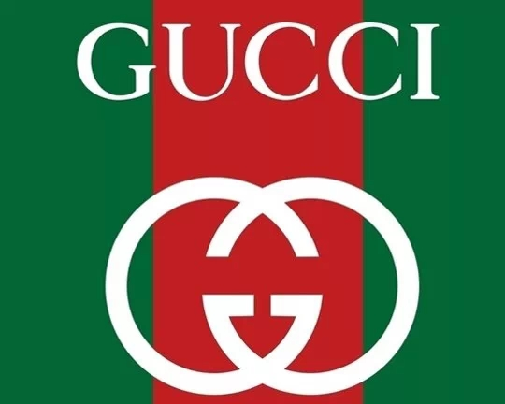
锤子4 | 包装，做的不同

大多数品牌都关注产品，包装作为建立品牌的要素常被忽略。
实际上，包装可以表达这个品牌的各项优点，包装的形状和构成也都可以成为重要的视觉要素。如果你恰好无法使你的产品与众不同，那么你可以让你的产品包装看起来不一样。比如，你如何让一双连裤袜看起来不同？有点难度，可我已经提示你了，包装。多年前汉斯公司推出了L’eggs，这个连裤袜品牌获得了巨大成功。因为它的包装——塑料蛋形包装（egg译为：鸡蛋）简直是夺人眼球的视觉锤，完美的诠释了这个丝袜产品可以让人幻想的各种优点。饮料品类中的经典是“维他命水”的包装瓶子。各种花色的瓶子让我们想起药店货架上一排排的处方药，而这正是“维他命”饮料的概念。
经验法则是如果你不是新品类中第一个进入市场的，那么请你与众不同。
维他命”是幸运的，相反如果它不是率先进入市场，就会惨遭滑铁卢。拿酒类品牌伏特加来说，它的历史可以追溯到几个世纪之前，即便一些知名品牌也至少源自16世纪。面对这样的事实，瑞典的“绝对伏特加”如何生存？它用与众不同的姿态将自己的瓶子设计成了更像药店里出售的药瓶子。结果你已经料到了，“绝对伏特加”成为了美国市场上进口伏特加的第一品牌，全球十大最畅销蒸馏酒品牌之一。
经验法则是包装作为锤子有多好并不关键，关键的是要确保视觉锤与钉子紧密相连，并且必须不断捶打钉子，才能成就品牌。
“山脉”作为依云水的装饰商标图案，不仅仅是商标，更是依云水的视觉锤。而“来自法国阿尔卑斯的天然水”就是钉子。“山脉”这个视觉锤和法国阿尔卑斯这个语言钉子两者的紧密结合，使得依云成为全球最畅销的高价饮用水品牌。
《视觉锤》正是为你的品牌提供各种解决方案的全方位“定位”读本。试着重新关注一下自己的品牌。你的品牌有视觉锤吗？视觉具备情感的力量使得记忆长时间存在于心智中，这是文字或者声音所不具备的。
你不一定能说出拼写出他们的名字，但你一看到他们就知道他们是谁：麦当劳的金色拱门、星巴克的绿色小人、KFC的白胡子爷爷桑德斯上校、劳斯莱斯汽车的前栅、万宝路的牛仔等等。
企业需要强大的品牌，品牌需要的是能够强化其语言定位概念的视觉。“定位”是一个语言概念，是钉子，将定位这个钉子钉入顾客心智的工具就是“视觉锤”。想要取得成功，你不得不重视你的“视觉锤”。本书提供了十把好用的视觉锤，你完全可以对照使用。
锤子5 | 动态，比静态更有效

研究证明，包含了动态、运动或游行的视觉锤比那些静态的视觉锤或静止的画面更有效。
原因是，视觉激活的是大脑的右半侧，是情感的一侧；语言激活的是大脑的左半侧，是理性的一侧。还记得前面我们说过的吗？视觉具备情感的力量，更容易被人记住，而文字没有这个功能。最能控制“动态”广告媒体的就是电视。
多芬香皂含有1/4的乳液。
你是否记得这则经典的电视广告？画面是一个在浴缸里的女士和宣传口号“沐浴时多芬滋养您的肌肤”。这则广告将多芬打造成了市场的领先者，让其拥有了24%的肥皂市场份额。
是什么视觉锤将多芬品牌植入人心？是一个动态画面——一只手正在将乳液倒入一块多芬肥皂。这广告简单、有效。试想如果用语言会有什么差别？答案是没有差别。可关键是：记不住。
视觉上的“震惊”还可以通过元素的并列来实现。
迷你库珀是一辆普通的小小汽车。福特远足是一辆大SUV，两者都没有什么特别。可将几辆迷你库珀放在福特远足上，并在城市马路上游行，这样的画面会不会让你印象深刻？
2002年宝马在美国推出迷你库珀的时候就这样做的。并且配上了一个同样让人印象深刻的标题：“这周末你找什么乐子？”
另一个例子是，“插进橙子的吸管”纯果乐。
两者本身都不惊人，但组合让人印象深刻。特别是在电视上，观众可以看到有人将吸管直接插进橙子，喝起橙汁来（虽然实际上是喝不到的）。但这样的场景，是否会打动你心中那个蠢蠢欲动的味蕾呢？•纯果乐也有两个视觉锤：插进橙子的吸管和纸盒上打开的拉链，看起来可以让16个橙子跳进纯果乐的包装盒。两个并不比一个好，因为容易引起混淆。
Google首页的图案原来是静止的。现在也开始使用动态图并带上节日的标志来突显这些特别的时刻。
还有记忆中经典的“牛仔”。
没有什么电视广告能做到像20世纪60年代的万宝路广告那样证明视觉锤的力量。都是牛仔、马、情节，几乎没有文字。
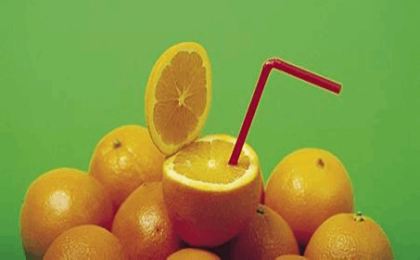
锤子6 | 创始人，天生的锤子

公司如果想要出名，让创始人成为名人是个非常不错的选择。
公司的创始人可以从受崇拜中获得两个好处：
1、创始人自身获得外界好奇；
2、公司获得等量甚至超过创始人价值的外界好感和评价。
作为一个最新技术的现代化汽车公司，福特为什么要把创始人亨利福特的老式签名作为标识呢？不会显得有点过时吗？恰恰相反，这个老式签名显示出了正统和持续性，这是一个历史悠久的老牌公司一定要坚持做的事情。
同样的例子还有杰克丹尼，它是全球最畅销的威士忌，也是美国第四大酒品牌有悠久的历史。在酒水饮料，历史是优势。创始人杰克丹尼就是这个品牌的视觉锤。在这个视觉锤的捶打下，传递出“以父辈7代传承的手艺酿造的威士忌”。
有震惊力的视觉锤。
没有人比哈兰德·桑德斯上校更具震惊力了。提到他的名字很多读者会不知所云，但如果说他就是那个KFC的穿着白色上衣，戴着黑色眼镜，打着领结的老者，相信你们马上就能在脑海中闪现出他的形象来。桑德斯上校用自己头像的视觉锤和“吮指美味”的语言钉子创造了美国最大的炸鸡快餐连锁店。
差异化的视觉锤。
约翰·施耐德先生的“棒！约翰”披萨店和KFC相反，他选用了完全相反的视觉锤。“棒！约翰”的名字会让你期待在电视广告中看到一个年长、头发花白的意大利老头。
但实际上你看到了一个年轻利落的大学生，对这个品牌充满了朝气蓬勃的热情。这与你期待的完全不同。因此，差异造成了视觉上的震惊，强化了它语言的钉子“更好的馅料，更好的披萨。”成就了美国披萨品类中单店年销售额最高的连锁品牌。
需要小心的陷阱：用已故的创始人形象作为视觉锤永远不会有风险。而在世的创始人则不同，有可能创始人会面临他的职业风险、绯闻甚至财务犯罪。或者，当你想扩张你公司的业务，让更多的人知道你品牌的时候，给公司带来了亏损。作为一个亏损公司的创始人视觉锤，即便所有人都知道你是这家公司的创始人的时候，其实，这个视觉锤已经没有存在的意义了。花花公子的休·郝夫纳。维珍的理查德·布莱森就是例子。
可以传承创始人视觉锤的方法：没有人可以永生，创始人形象的视觉锤如何传承呢？你可以用卡通形象帮忙，当然还有一个元素，那就是服装上的差异。
桑德斯·上校的白衬衣黑眼镜和领结，还有杰克丹尼的八字须等等，都如法炮制。
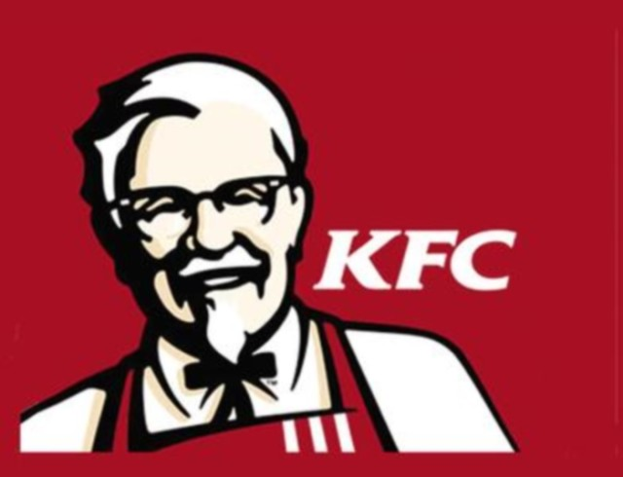
锤子7 | 符号，将无形视觉化

视觉上的符号，可以使得无形的产品具有生命力。
试想如何把“保险”视觉化？你无法将它用视觉形象表现出来。符号就成为了一个很好的选择。旅行者公司用了一个小红伞的符号来标志它提供的保险业务。其语言的钉子是“在伞下更好”。是不是非常贴切合适的表达？就像其执行官所说，“雨伞对于旅行者这个名字的识别度是非常高的。”
动态符号比静态有效。保险行业最古老的视觉锤就是保诚，从19世纪90年代就一直开始使用的“直布罗陀海峡的岩石。”在平面印刷媒体为主的时代，这符号很好，但电视为主导的今天，使用“岩石”这个一动不动的视觉锤就是非常不利的。这方面，太平洋人寿就拔得头筹。它的座头鲸符号不但能表现出绩效、力量和保护等特性，在电视媒体上的表达也相当有效。大都会人寿曾在1/4个世纪里，用动画形象作视觉锤。在电视广告中，甚至用飞机和小型汽艇飞船增色。视觉锤易记，可语言钉子很弱。大都会人寿犯了一个也是今天大多数营销人员会犯的错误，那就是有了锤子没了钉子。如果语言钉子很弱，也就违背了“钉子第一、锤子第二”的原则。没了钉子，再强大的视觉锤也没有用。
视觉主导语言。
当视觉与语言冲突时，视觉总是会赢。
试想在一张美女的照片上贴上“丑陋”的标签，人们不会相信这个女人的丑陋，而会认为贴错了标签。因为人们会说“这是我亲眼看到的。”
所以，当你的公司面临兼并、收购这样的事情的时候，别忘记关注（更改）你的视觉锤。当然，在你的品牌已经深入人心的时候，将改变保持在最小程度是非常明智的。否则会引起混淆。
符号不是费脑的画谜。
符号不论有没有被用作视觉锤，都承担重要角色，它常见于产品、网站、零售商店和广告牌上。就像提起对钩，你就会想到耐克一样。很多公司在照搬他人成功时也会犯错误。如用品牌名的首字母来代替可识别的符号。
谁生产“N”的鞋子，很多人不知道（纽巴伦鞋）。当你的品牌名不止一个词的时候，如果你希望让消费者普遍识别，就要用字母组合。“M”代表麦当劳，“B”就能代表汉堡王吗？（Burger King）显然不行。
Facebook很明智。在自己的品牌有了足够空间的时候，将原单字母“F”改成了全名facebook。这非常好，因为词总比字母缩写有力量。
逸林连锁酒店将抽象的两棵树作为商标，这简直一个谜语。因为那两棵树根本就像是两幅乒乓球拍。
一个有效地视觉锤应该再眨眼间就能让想到它的含义。
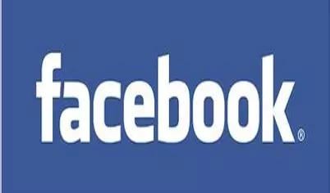
锤子8 | 名人，双刃剑

营销内容只有文字就会显得毫无生趣。借助名人的生动表演，可以将顾客的注意力吸引到你要表达的内容上，这个方法往往很奏效。
诸多营销人士对于请名人代言的做法都表示迟疑。他们的理由是名人是拿了钱才这么说。这无可厚非，但只要这个名人很真诚就能战胜这个负面认知。名人不是随便选择的，顾客很擅长区分哪个名人“只是说说”，哪个名人是真心相信产品的优劣。因此选择一个像比尔·考斯比这样的真诚的人，就是你的不二之选。这位先生在2011年的美国广告名人堂上，被授予“广告界特别终身成就总统奖”。比尔最好的作品是给吉鲁布丁做的广告，他还做了很多品牌让人印象深刻，包括佳洁士、柯达、可口可乐、福特汽车。就像他自己所言“我想要广告看起来不那么商业。”考斯比先生的“真诚名人秀”给诸多企业带来了丰厚的回报。
但是，不要用名人做视觉锤的三个原因：
第一，名人的代言费很高，尤其是位列榜首的名人，他们一年靠代言就能赚几千万美元。据说泰格·伍兹在15年内，依靠代言就赚了9.5亿美元；
第二，名人有时候并不是你产品的可靠消费者。泰格·伍兹作为全球最好的运动员，如果代言汽车的话，凯迪拉克合乎情理。而代言别克就会让人产生怀疑。同样的原因，泰格·伍兹代言全球技术咨询领先的埃森哲公司也是个不错的选择（名人视觉锤对无形产品来说是很好的选择，因为名人可以将无形的产品视觉化、人格化。）；
第三，名人也是人，有人性的弱点，可能会有损你的品牌（名人的绯闻、财务问题、甚至吸毒犯罪都会给你带来风险）；
那么，如果还是要选一个名人来代言，谁人合适？赛亚·穆斯塔法为宝洁旗下创始于1938年的OldSpice品牌做代言，使得这款产品销量猛增。幸亏选择了他，若换成和他一样英俊年轻的小伙，不知有没有同样的效果；波姬·小丝曾因清纯与性感完美演绎了CK品牌，结合它的语言钉子“我和我的ck之间，什么也没有。”这个广告引起了轰动。可波姬总会长大无法再代言，那么ck就必须重新启用一个性感模特；
选择一个不合适的名人来代言也可能毁掉你的品牌，尤其是选择的名人和你的品牌代表的内涵完全相反的时候。戴尔就糟糕的选择了一个年轻大学生演员，因为当时他们急于占领个人电脑市场。可戴尔忘记了他们原先的口号“向企业直销”。因此，如今的戴尔除了是一家“另一个个人电脑公司”之外什么也不是。
启用代言人要懂得的决定性营销法则：
营销并非短期目标，不要以几年来思考，而是要以几十年来思考。
因此用名人做代言并保持长期一致性能给品牌带来很大的价值。最好的例子就是舒敏拍卫生纸。
25年来，迪克·威尔逊先生在他的职业生涯中为舒敏品牌拍摄了504条独立的电视广告。使得舒敏品牌几十年来都一直是卫生纸的领导品牌。
锤子9 | 动物，把动物人格化

因为我们喜欢动物，因此我们常常用动物来比喻人的一些特质。既然我们如此喜欢动物，为什么不能把他们设计在视觉锤上呢？答案当然可以。
简单、一致比复杂多样更好。捷豹汽车本身流畅迅猛的线条看起来就像一头豹子，加上豹子标志，让它的识别度很高。这是个很好的视觉锤。可惜的是它没有语言的钉子。相比较宝马保时捷强大的语言钉子，捷豹的视觉锤再好都无济于事。你一定记得吧，“钉子第一、锤子第二”。北美最大的城际客车公司灰狗巴士，也用了动物灰狗所不同的是它有经典的语言钉子“坐巴士，让我们来开。”那么，对一家380亿美元，涉及到电视、动画、主题公园的联合企业来说，选择什么动物呢？一只米老鼠怎样？
具体比笼统的识别度更高。
美国最大的海鲜连锁餐厅并不叫“红海鲜”，而是叫“红龙虾”。龙虾比海鲜的识别度更高。
凯洛格冻麦片使用的“托尼虎”这个卡通形象也帮助其建立了品牌。
贝斯克公司生产的巴纳姆动物饼干迄今为止，已经印制了超过54种动物形象在这个饼干上。销量虽可观，但更好的方法应聚焦于一种动物，如非凡农庄饼干，就聚焦于金鱼。事实证明，金鱼饼干的销量大大超过其他用多种动物形象的饼干品牌。
即使符号与品牌没有语言上关联，视觉符号仍可大幅提升品牌识别度。
福来鸡这个鸡肉三明治连锁餐厅，在过去十几年中一直用幽默的方法借用奶牛形象传递信息。为什么呢？因为它的对手是牛肉三明治。哈特福金融集团一直使用麋鹿作为公司视觉符号，虽然广告中从未提及麋鹿和公司业务的关系。迪尔公司这个全球最畅销的农场机械品牌也使用鹿。另外，还有美国家庭人寿保险公司使用的鸭子。策略都如出一辙。
不同寻常比一般更有效。
领先的高端熟食品牌不叫“猪头”，而是叫“野猪头”。很显然，后者更容易让人记住。Linux作为最受欢迎的开放式操作系统，将企鹅做为视觉锤也是不错的选择。还有类似的，安卓的绿色机器人、熊猫快餐的熊猫、Twitter的单一色小鸟，都很简单，但因为与众不同，所以也就更有效。
锤子10 | 传承，让历史发挥作用

姑娘们为什么要花1800美元在商店买普拉达，而不在街上花50美元买个仿品。
虽然市场上的假冒品和仿品的质量设计都已无懈可击，为什么人们还是孜孜以求一个普拉达真包呢？因为她们要的不是一个带有Prada标志的包，而是希望得到一个原创的，有普拉达历史的、真正的普拉达包。
既然如此，我们的品牌要怎么做？四个字：保持不变。
麦当劳叔叔是孩子们的首选餐厅，他们常拽着父母一起去，麦叔叔总是很招孩子们喜欢。这对汉堡王造成了威胁。汉堡王该怎么做呢？最好的办法就是保持不变，吸引成人市场。不幸的是，汉堡王居然模仿竞争对手推出国王叔叔。这简直是极大的错误。
视觉锤“不创新”才是对的。
美国四大银行中，最小的是富国银行，它用了一个公共马车来表达它150多年的视觉锤，实际上这个“老式的”马拉车比任何设计都更“有效”，实践证明，只有富国银行是盈利的。
借用虚构的概念。
1889年的面粉生产商借用19世纪一个说唱歌谣中“杰迈玛大婶”的形象设计了一个大妈，并借用此名。的情感上，名字和视觉锤的组合，让人产生了一种错觉杰迈玛真实存在，而且擅于烹饪，因此这个古老的虚构的人物成就了杰迈玛的领先煎饼粉品牌。还有绿巨人山谷、皮尔斯波利面团宝宝、洁碧先生等。
不要试图将原本强大的品牌延伸到其他门类。
维珍航空、花花公子以及他们的失败，我想你一定都记得。我再介绍一个犯同类错误的绅士牌，它的花生先生是坚果类的绝对领先品牌，却把品牌名延伸到了饼干、薯条、玉米片等新品类中，后面的错误我不再提及。总之，推出新品类的时候，不要随意延伸，会引起混淆，淡化品牌历史。
总之，还是我们在这一章开始提的。建立品牌的四个字：保持不变。
你的锤子

已经说了很多了，视觉锤是进入消费者心智最好、最有效、最有说服力的途径。尽管锤子强大，但钉子也很重要。毕竟，语言钉子是营销战略的目标，锤子只是帮主钉子进入消费者心理额工具。
那怎么才能找到合适自己的锤子和钉子呢？
首先，用左脑，概括一个词（概念）表达你的营销战略。
第二步：用右脑，避免理性逻辑分析的左脑的干扰。右脑要充分放松，不要刻意思考，在脑海中形成一个视觉形象。如果你还有困难，可以寻求朋友帮助（聊天或者头脑风暴灵感突发
第三步：如果创意仍未出现，则退回起点，重新找一个你营销战略的表达。为了找到一个可以和视觉锤一同协作定位的标志，你常常需要牺牲一个先定的语言定位的效力。
你记住，要找到一个完美的锤子，你需要一个可以将它通过视觉表现出来的狭窄的概念。用狭窄概念吸引一个细分市场，比一个宽泛的概念什么都吸引不了要好得多。
所以，让我再给大家重复一遍吧：钉子更重要，锤子更强大。
最后附送一段改写的谚语：少了一个锤子，丢了一个钉子；丢了一个钉子，坏了一个战略；坏了一个战略，损了一个品牌；损了一个品牌，亡了一家公司。

